МКОУ Добрятинская средняя общеобразовательная школа

Исследовательская статья

Ученик 7 класса Буравкин Дмитрий
Учитель истории: Быкова М.С.

2012
В прошлом году по центральным каналам российского телевидения много говорилось о закрытии Гусевского Хрустального завода. Мы смотрели запись программы «Вести» о закрытии хрустального завода в Гусь-Хрустальном. Очень тяжело сознавать, что «сердце» города перестало биться. В самом названии нашего районного города отражено главное занятие жителей – производство хрусталя. Вот и выходит, что с закрытием завода заканчивается история Гусь-Хрустального. А с чего же все начиналось? Как выглядел наш районный город лет 150 назад? В своей работе мы попытаемся рассмотреть вид города в 19 столетии.
В своей работе мы использовали материалы музея Хрусталя, размещенные на сайте http://www.guscity.ru/places/museum/
Фотоматериалы сайта http://test.gus-info.ru/help/history/kak-vigl-gus/, отображающие архитектурную историю Гусь-Хрустального конца 19 – начала 20 веков.
В работе также использованы материалы фильма «Гусь-Хрустальный» В. Коновалова 1993 г.
Подробная история г. Гусь-Хрустального отражена в книге В. Никонова «Гусь-Хрустальный». (Никонов В.М. Гусь Хрустальный. Ярославль, 1982). И работе Гиляревского П.В. «Гусь-Хрустальный» (Гиляревский П. В., Гусь-Хрустальный, 2 изд., Ярославль, 1971)

А начиналось все давным-давно. Впервые Гусская волость упоминается в XVII веке, когда местным жителям "по государеву указу" велено было поставлять лес "для возкового и колымажного дела". Хрустальная же история этих мест началась чуть позже, и как это ни странно, связана она с заботой Российских властей об охране природы, а именно подмосковных лесов. В 1747 году Сенат постановил закрыть все хрустальные, стекольные и железные заводы на 200 верст от Москвы, дабы сохранить окрестные леса от порубки. В результате чего в 1756 году одним из крупнейших стеклопромышленников России, Акимом Васильевичем Мальцовым, на реке Гусь был основан хрустальный завод, положивший начало нынешнему городу. Вернее завод был переведен из можайского уезда, где А.В.Мальцов владел также парусной фабрикой.
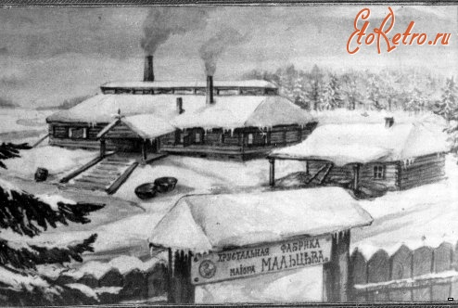
Плотина, устроенная на речке Гусь в 1851 году, разделила усадьбу на левобережную и правобережную части.
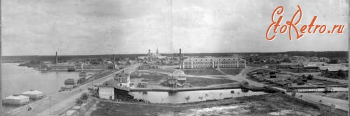
На левом берегу речки Гусь расположилась самая древняя часть поселения и основные промышленные предприятия. В данный участок входили Первая Ивановская (часть улицы Калинина, от плотины до базарной площади),
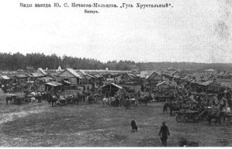
Вторая Ивановская (ул. Люксембургская), Кунешовская (ул. Карла Маркса), часть Акиманской (ул. Интернациональная), Муромская или Сергеевская (ул. Каляевская), часть Бахметьевской (ул. Октябрьская), Таганская (ул. Володарского) улицы и «Вышвырка».Самой древней улицей Гусь-Хрустального считается улица Интернациональная, носившая тогда название Акиманской или Большой.
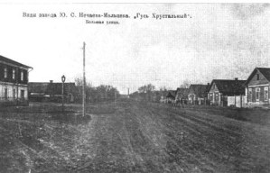

После строительства первого каменного храма Акима и Анны
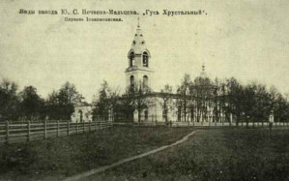
и строительства первых каменных домов образовалась Иоакиманская слобода, которая позднее имела несколько названий: «Прямая», «Большая», «Московская», «Акиманская».Одной их старейших улиц города является улица Октябрьская, которая до революции 1917 года называлась Бахметьевской. Бахметьевская слобода расположилась на южной стороне от Акиманской церкви. Названа была в честь главных конкурентов Мальцовых на стекольном рынке - Бахметьевых. Никольско - Бахметьевский хрустальный завод был не менее знаменит Гусевского хрустального завода.Улица Карла Маркса в 1880 году именовалась Кунешовской слободой и являлась окраиной поселка Гусь. За ней начиналась церковная земля по течению речки Гусь и Варварки: пашни, покосы, речка Дубровка с небольшим прудиком, деревянные дома священников. Здесь была построена часовня в том месте, где давно по преданию явилась людям икона св. Варвары. Часовню так и назвали.
Мальцовы хозяйничали с размахом.
Эти домики из красного кирпича строили по образцу манчестерских. В народе каменные дома стали называть «мальцовскими».
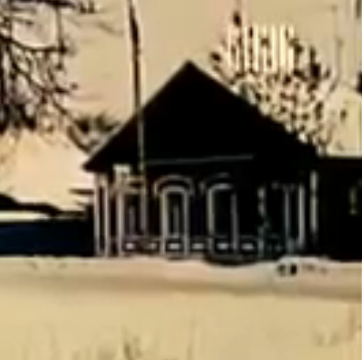

Правда селили здесь мастеров лишь временно – пока интерес был на него у хозяина, а стал не нужен – выбрасывали. От этого и район появился в Гусь-Хрустальном – «вышвырка». – современная улица 8 Марта. Ею заканчивалась усадьба Гусевской фабрики в 19 столетии.
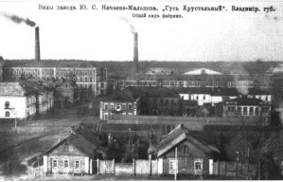
На берегу пруда, рядом с плотиной, находилась главная контора
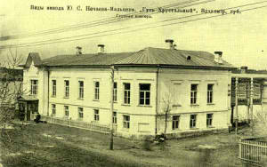
В этом здании в советские времена располагался центральный почтамт Гусь-Хрустального. Здание существует и поныне.
Немного в стороне, там, где сейчас находится скверик с памятником В.И.Ленину в 19 столетии располагался дом управляющего.
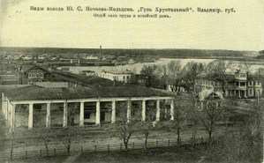

Напротив дома управляющего находился фабричный магазин.
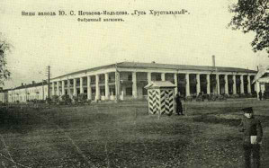
В нем и поныне расположены городские торговые ряды.
Развитие второго участка в левобережной части Гусь-Хрустального связано с учреждением бумагопрядильни. Продолжается строительство каменных домов и казарм.
Одной из сохранившихся каменных казарм 19 века является большая казарма.
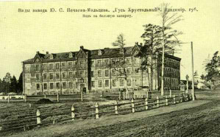

Когда-то в этом здании располагалась школа №11, сейчас здесь городской военкомат.
После начала строительства Георгиевского собора происходит формирование новых слобод: Священнической или Первой Анненской (ул. Писарева), Первой Софийской (ул. Добролюбова), Натальинской (ул. Кравчинского), Второй Софийской (ул. Радищева), Второй Анненской (ул. Плеханова), Сборной (часть ул. Старых Большевиков), Вокзальной.
Одной из старейших улиц города, сохранившей свое первоначальное название является улица Вокзальная.
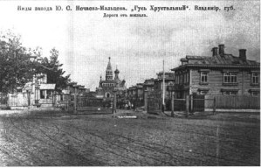 | 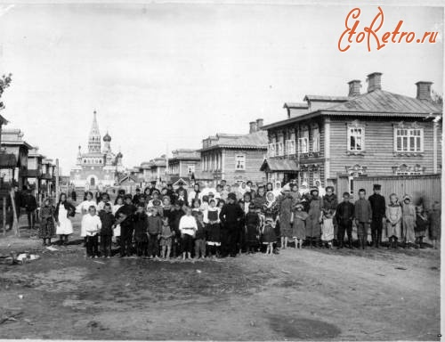

Дома, стоящие на ней сейчас, были построены еще тогда.
Главной площадью города являлась площадь около Георгиевского собора. Здесь были построены здания мужского училища.
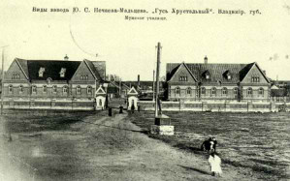 | 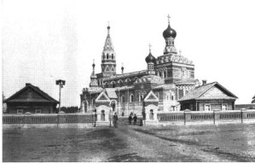

Сейчас в зданиях училища размещены городское управление образования и краеведческий музей.

Заботились Мальцовы и о здоровье своих мастеров. С этой целью была построена большая каменная больница. Она и сейчас функционирует.
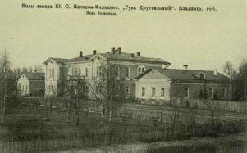

Старые улицы Гусь-Хрустального в большинстве своем были названы в честь представителей династии Мальцовых. Например, Первая Ивановская в честь Ивана Акимовича Мальцева (владельца Гусевской хрустальной фабрики с 1793 по 1811 годы), Первая Васильевская в честь основателя стекольной империи Мальцовых, Первая Юрьевская в честь благотворителя и мецената Юрия Степановича Нечаева-Мальцова и т.д.

Список использованной литературы:

- Гиляревский П. В., Гусь-Хрустальный, 2 изд., Ярославль, 1971
- Города России. Энциклопедия. М., 1994
- Никонов В.М. Гусь Хрустальный. Ярославль, 1982
- Страна городов. Альманах "Памятники Отечества"

